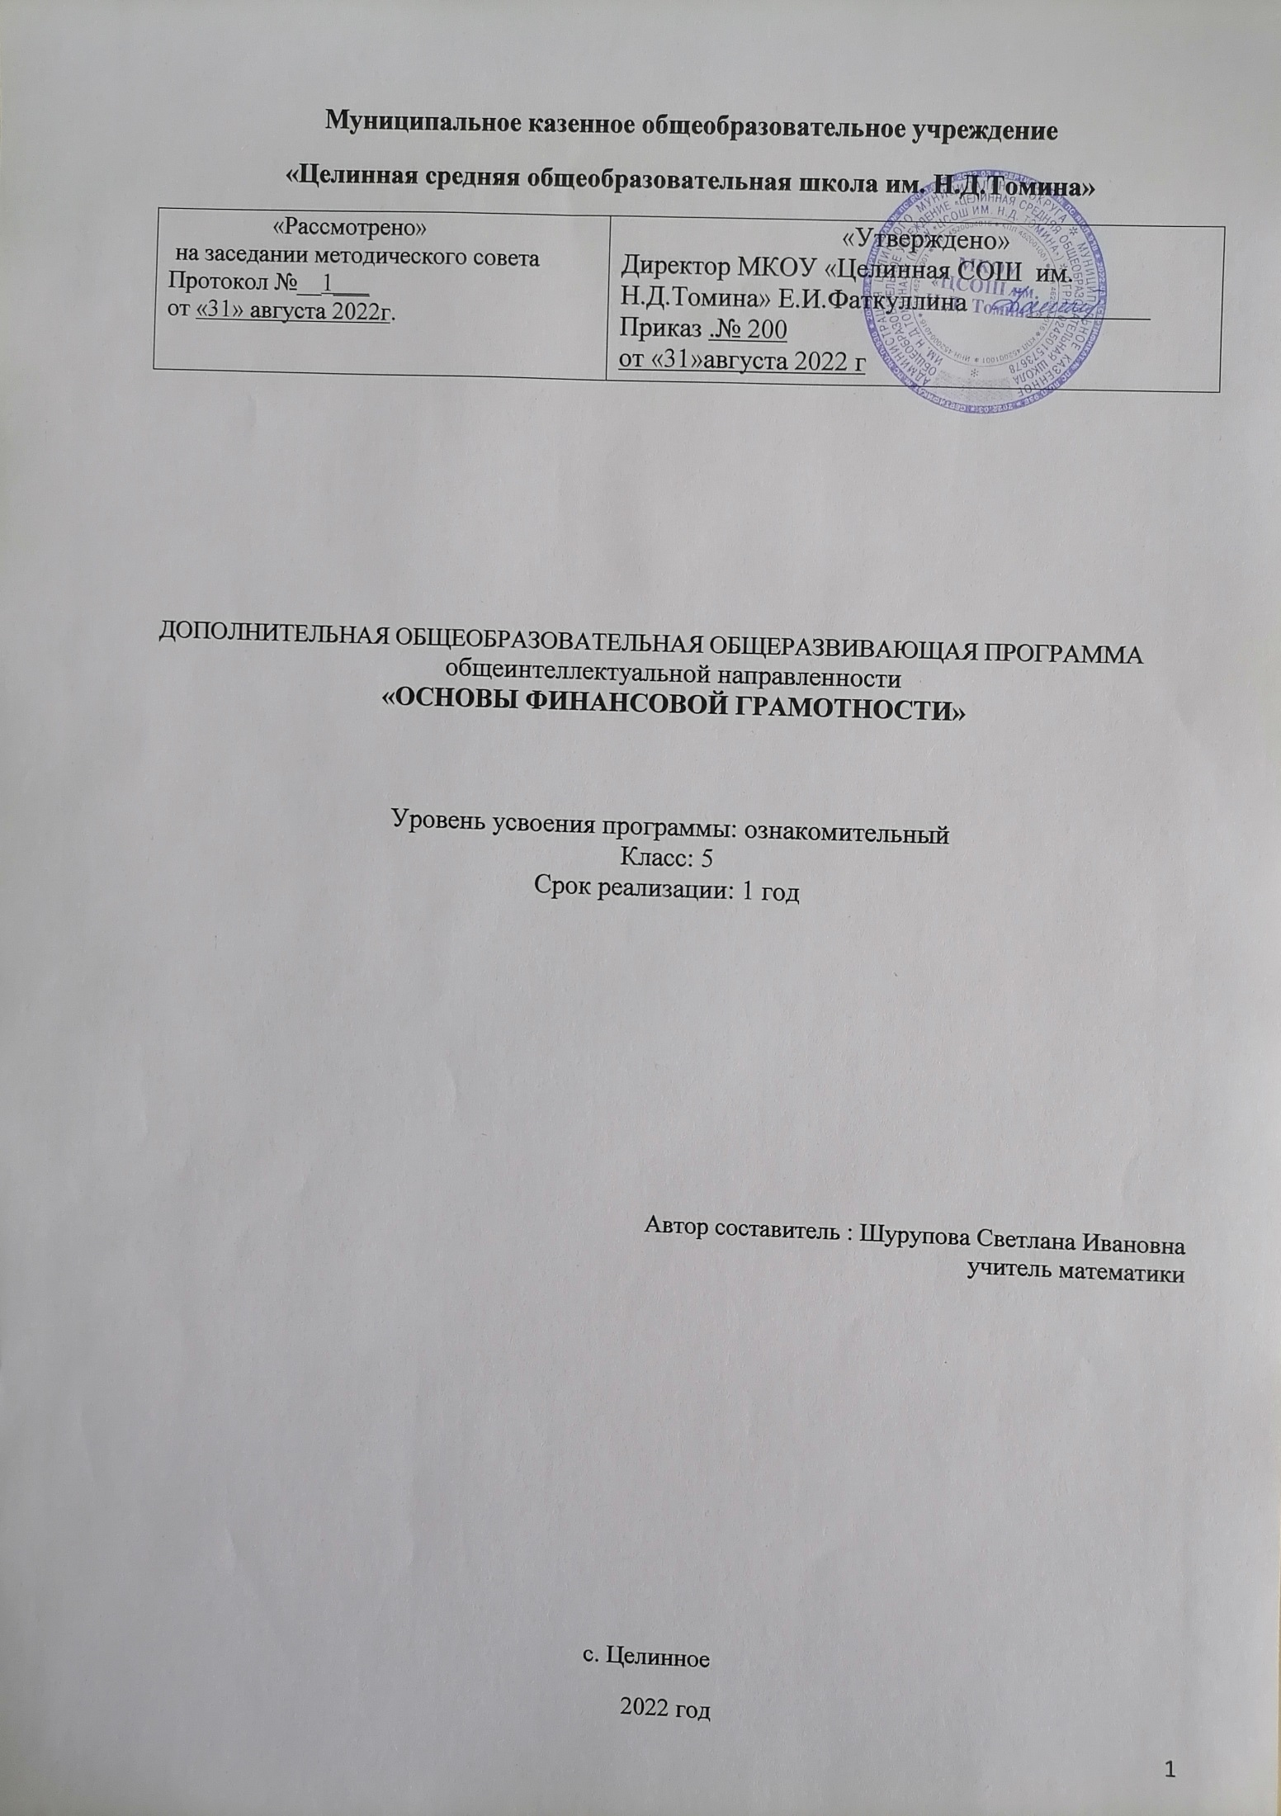

**Содержание**

Паспорт программы

**Раздел1. Комплекс основных характеристик программы**

1.1 Пояснительная записка

1.2 Цель и задачи программы

1.3 Планируемые результаты

1.4 Учебно - тематические планы по годам обучения

1.5 Содержание программы по годам обучения

**Раздел 2. Комплекс организационно педагогических условий**

2.1 Условия реализации программы

2.2 Формы аттестации контроля

2.3 Оценочные материалы

2.4 Методические материалы

2.5 Список литературы

**Паспорт программы**

|  |  |
| --- | --- |
| Наименование программы | «Основы финансовой грамотности» |
| Автор программы | Шурупова Светлана Ивановна |
| Учреждение | Филиал МКОУ  «Целинная средняя общеобразовательная школа им. Н.Д.Томина» - Матвеевская ООШ |
| Тип программы | Дополнительная общеобразовательная общеразвивающая программа |
| Направленность программы | общеинтеллектуальной направленности |
| Вид программы | Модифицированная |
| Срок обучения | 1 год |
| Возраст обучающихся | 11 |
| Уровень усвоения предметной деятельности | Ознакомительный |
| Цель программы | Формирование базового уровня экономической грамотности, необходимого для ориентации и социальной адаптации учащихся к происходящим изменениям в жизни современного общества. |
| С какого года реализуется | 2022 |

**Раздел 1. Комплекс основных характеристик программы**

**1.1 Пояснительная записка**

Рабочая программа внеурочной деятельности «Основы финансовой грамотности» для обучающихся 5 класса разработана в соответствии с требованиями Федерального государственного образовательного стандарта основного общего образования.

1. Федерального закона от 29.12.2012 № 273-ФЗ «Об образовании в Российской Федерации»;

2. Концепция Национальной программы повышения уровня финансовой грамотности населения РФ;

3. Проект Минфина России «Содействие повышению уровня финансовой грамотности населения и развитию финансового образования в РФ».

**Актуальность данной программы** продиктована развитием финансовой системы и появлением широкого спектра новых сложных финансовых продуктов и услуг, которые ставят перед гражданами задачи, к решению которых они не всегда готовы.

Финансовая грамотность - необходимое условие жизни в современном мире, поскольку финансовый рынок предоставляет значительно больше возможностей по управлению собственными средствами, чем 5—10 лет назад, и такие понятия как потребительский кредит, ипотека, банковские депозиты плотно вошли в нашу повседневную жизнь. Однако в настоящий момент времени ни нам, ни нашим детям явно недостаточно тех финансовых знаний, которыми мы располагаем. При этом нужно учитывать, что сегодняшние обучающиеся — это завтрашние активные участники финансового рынка. Поэтому, если мы сегодня воспитаем наших детей финансово грамотными, значит, завтра мы получим добросовестных налогоплательщиков, ответственных заемщиков, грамотных вкладчиков

**Новизной данной программы** является направленность курса на формирование финансовой грамотности обучающихся на основе построения прямой связи между получаемыми знаниями и их практическим применением, пониманием и использованием финансовой информации на настоящий момент и в долгосрочном периоде и ориентирует на формирование ответственности у подростков за финансовые решения с учетом личной безопасности и благополучия.

**Отличительной особенностью** программы данного курса является то, что он базируется на **системно-деятельностном** подходе к обучению, который обеспечивает активную учебно-познавательную позицию обучающихся. У них формируются не только базовые знания в финансовой сфере, но также необходимые умения, компетенции, личные характеристики и установки.

**Сроки реализации программы** – 1 год.

**Объем часов, отпущенных на занятия** - 34 часа в год при 1 часе в неделю.

**Формы реализации программы.**

*Для реализации поставленных целей предлагаются следующие формы организации учебного процесса:*

Дискуссия, проектно-исследовательская деятельность учащихся, деловая игра, практическая работа, юридическая консультация, правовая консультация, познавательная беседа, интерактивная беседа, мини-проект, мини-исследование, круглый стол, ток-шоу, творческая работа, викторина, ролевая игра, сюжетно-ролевая игра, выступления учащихся с показом презентаций, игра-путешествие, правовая игра, дидактическая игра, решение практических и проблемных ситуаций, решение практических и экономических задач, игра с элементами тренинга, работа с документами, аналитическая работа, конференция, конкурсы.

**Методы обучения.**

На уровне основного общего образования создаются условия для освоения учащимися образовательных программ, делается акцент на умение самостоятельно и мотивированно организовывать свою познавательную деятельность (от постановки цели до получения и оценки результата) на развитие учебно-исследовательской деятельности учащихся.

*В процессе обучения используются:*

1. Приемы актуализации субъективного опыта учащихся;

2. Методы диалога и полилога;

3. Приемы создания коллективного и индивидуального выбора;

4. Игровые методы;

5. Методы диагностики и самодиагностики;

6. Технологии критического мышления;

7. Информационно-коммуникационные технологии;

8. Технологии коллективного метода обучения.

Освоение нового содержания осуществляется с опорой на межпредметные связи с курсами экономики, истории, обществознания, географии, литературы, искусства.

**1.2 Цели и задачи программы**

Это определило **цели** данного курса:

- формирование у обучающихся готовности принимать ответственные и обоснованные решения в области управления личными финансами, способности реализовать эти решения;

- создание комфортных условий, способствующих формированию коммуникативных компетенций;

- формирование положительного мотивационного отношения к экономике через развитие познавательного интереса и осознание социальной необходимости.

**Задачи:**

- освоить систему знаний о финансовых институтах современного общества и инструментах управления личными финансами;

- овладеть умением получать и критически осмысливать экономическую информацию, анализировать, систематизировать полученные данные;

- формировать опыт применения знаний о финансовых институтах для эффективной самореализации в сфере управления личными финансами;

- формировать основы культуры и индивидуального стиля экономического поведения, ценностей деловой этики;

- воспитывать ответственность за экономические решения.

**1.3 Планируемые результаты:**

**Личностными результатами** изучения курса «Основы финансовой грамотности» являются:

- осознание себя как члена семьи, общества и государства; понимание экономических проблем семьи и участие в их обсуждении; понимание финансовых связей семьи и государства;

- овладение начальными навыками адаптации в мире финансовых отношений: сопоставление доходов и расходов, расчёт процентов, сопоставление доходности вложений на простых примерах;

- развитие самостоятельности и личной ответственности за свои поступки; планирование собственного бюджета, предложение вариантов собственного заработка;

- развитие навыков сотрудничества с взрослыми и сверстниками в разных игровых и реальных экономических ситуациях;

- участие в принятии решений о семейном бюджете.

**Метапредметными результатами** изучения курса «Основы финансовой грамотности» являются:

**Познавательные:**

- освоение способов решения проблем творческого и поискового характера;

- использование различных способов поиска, сбора, обработки, анализа, организации, передачи и интерпретации информации; поиск информации в газетах, журналах, на интернет-сайтах и проведение простых опросов и интервью;

- формирование умений представлять информацию в зависимости от поставленных задач в виде таблицы, схемы, графика, диаграммы, диаграммы связей (интеллект-карты);

- овладение логическими действиями сравнения, анализа, синтеза, обобщения, классификации, установления аналогий и причинно-следственных связей, построения рассуждений, отнесения к известным понятиям;

- овладение базовыми предметными и межпредметными понятиями.

**Регулятивные:**

- понимание цели своих действий;

- планирование действия с помощью учителя и самостоятельно;

- проявление познавательной и творческой инициативы;

- оценка правильности выполнения действий; самооценка и взаимооценка;

- адекватное восприятие предложений товарищей, учителей, родителей.

**Коммуникативные:**

- составление текстов в устной и письменной формах;

- готовность слушать собеседника и вести диалог;

- готовность признавать возможность существования различных точек зрения и права каждого иметь свою;

- умение излагать своё мнение, аргументировать свою точку зрения и давать оценку событий;

- определение общей цели и путей её достижения; умение договариваться о распределении функций и ролей в совместной деятельности, осуществлять взаимный контроль в совместной деятельности,

- адекватно оценивать собственное поведение и поведение окружающих.

**Предметными результатами** изучения курса «Основы финансовой грамотности» являются:

- понимание основных принципов экономической жизни общества: представление о роли денег в семье и обществе, о причинах и последствиях изменения доходов и расходов семьи, о роли государства в экономике семьи;

- понимание и правильное использование экономических терминов;

- освоение приёмов работы с экономической информацией, её осмысление; проведение простых финансовых расчётов;

- приобретение знаний и опыта применения полученных знаний и умений для решения типичных задач в области семейной экономики: знание источников доходов и направлений расходов семьи и умение составлять простой семейный бюджет; знание направлений инвестирования и способов сравнения результатов на простых примерах;

- развитие способностей учащихся делать необходимые выводы и давать обоснованные оценки экономических ситуаций, определение элементарных проблем в области семейных финансов и нахождение путей их решения;

- развитие кругозора в области экономической жизни общества и формирование познавательного интереса к изучению общественных дисциплин.

# 1.4 Учебно – тематический план

## 

|  |  |  |  |  |  |
| --- | --- | --- | --- | --- | --- |
| №  п/п | Название раздела программы | Количество часов | | | Форма контроля |
| всего | теория | практика |
|  |
| 1. | Доходы и расходы семьи | 10 | 4 | 6 | Беседы, диалоги, дискуссии, викторина, ролевая игра, практическая работа |
| 2. | Риски потери денег и имущества и как человек может от этого защититься | 6 | 2 | 4 | Круглый стол, игра. Решение логических задач. Творческая работа,практическая работа |
| 3. | Семья и государство: как они взаимодействуют | 5 | 1 | 4 | Мини-исследование «Налоги». Аналитическая работа «Виды налогов». Познавательная беседа «Социальные пособия». Решение экономических задач«Социальные выплаты». Проект «Государство – это мы». |
| 4. | Финансовый бизнес: чем он может помочь семье | 12 | 3 | 9 | Творческое задание «Банковские услуги». Практическая работа «Вклады (депозиты)». Деловая игра «Кредит. Залог». Составление бизнес-плана «Собственный бизнес». Ролевая игра «Возможности работы по найму и собственного бизнеса». Сюжетно-ролевая игра «Примеры бизнеса, которым занимаются подростки». Разработка бизнес-плана. Решение логических задач «Валюта в современном мире». Познавательная беседа «Валюта разных стран». Мини-проект «Благотворительность». Проект «Личный финансовый план». |
| 5. | Что такое финансовая грамотность | 1 | 0 | 1 | Конференция |
| **Итого** | | **34** | **10** | **24** |  |

**1.5 Содержание программы по годам обучения**

**5 класс (34 часа)**

**Раздел 1. Доходы и расходы семьи (10 часов).**

Введение. Познавательная беседа «Почему так важно изучать финансовую грамотность?» Познавательная беседа «Деньги».Интерактивная беседа «Драгоценные металлы. Монеты. Купюры». Творческое задание «Доходы семьи». Работа со статистикой «Расходы семьи». Викторина «Предметы первой необходимости». Викторина «Товары длительного пользования». Решение практических задач «Услуги. Коммунальные услуги». Ролевая игра «Семейный бюджет». Практическая работа «Долги. Сбережения. Вклады».

**Раздел 2. Риски потери денег и имущества и как человек может от этого защититься (6 часов).**

Решение практических задач «Особые жизненные ситуации и как с ними справиться». Дискуссия «Экономические последствия непредвиденных событий: болезней, аварий, природных катаклизмов». Решение логических задач «Страхование».Познавательная беседа **«**Страховая компания. Страховой полис». Творческая работа «Страхование имущества, здоровья, жизни». Практическая работа «Принципы работы страховой компании».

**Раздел 3. Семья и государство: как они взаимодействуют (5 часов).**

Мини-исследование «Налоги». Аналитическая работа «Виды налогов». Познавательная беседа «Социальные пособия». Решение экономических задач «Социальные выплаты». Проект «Государство – это мы».

**Раздел 4. Финансовый бизнес: чем он может помочь семье (12 часов).**

Решение проблемной ситуации «Как спасти деньги от инфляции». Творческое задание «Банковские услуги». Практическая работа «Вклады (депозиты)». Деловая игра «Кредит. Залог». Составление бизнес-плана «Собственный бизнес». Ролевая игра «Возможности работы по найму и собственного бизнеса». Сюжетно-ролевая игра «Примеры бизнеса, которым занимаются подростки». Разработка бизнес-плана. Решение логических задач «Валюта в современном мире». Познавательная беседа «Валюта разных стран». Мини-проект «Благотворительность». Проект «Личный финансовый план».

**Раздел 5. Что такое финансовая грамотность (1 час)**

Конференция по курсу «Основы финансовой грамотности».

**Тематическое планирование**

**5 класс (34 часа)**

|  |  |  |
| --- | --- | --- |
| **№ п/п** | **Название темы** | **Кол-во часов** |
| **Название раздела** | |  |
| **Раздел 1. Доходы и расходы семьи** | | **10** |
| **1.** | Введение. Познавательная беседа «Почему так важно изучать финансовую грамотность?» | 1 |
| **2.** | Доклад «Деньги». | 1 |
| **3.** | Интерактивная беседа «Драгоценные металлы. Монеты. Купюры». | 1 |
| **4.** | Творческое задание «Доходы семьи». | 1 |
| **5.** | Работа со статистикой «Расходы семьи». | 1 |
| **6.** | Викторина «Предметы первой необходимости». | 1 |
| **7.** | Викторина «Товары длительного пользования». | 1 |
| **8.** | Решение практических задач «Услуги. Коммунальные услуги». | 1 |
| **9.** | Ролевая игра «Семейный бюджет». | 1 |
| **10.** | Практическая работа «Долги. Сбережения. Вклады». | 1 |
| **Раздел 2. Риски потери денег и имущества и как человек может от этого защититься** | | **6** |
| **11.** | Решение практических задач «Особые жизненные ситуации и как с ними справиться». | 1 |
| **12.** | Дискуссия «Экономические последствия непредвиденных событий: болезней, аварий, природных катаклизмов». | 1 |
| **13.** | Решение логических задач «Страхование». | 1 |
| **14.** | Познавательная беседа «Страховая компания. Страховой полис». | 1 |
| **15.** | Творческая работа «Страхование имущества, здоровья, жизни». | 1 |
| **16.** | Практическая работа «Принципы работы страховой компании». | 1 |
| **Раздел 3. Семья и государство: как они взаимодействуют** | | **5** |
| **17.** | Мини-исследование «Налоги». | 1 |
| **18.** | Аналитическая работа «Виды налогов». | 1 |
| **19.** | Познавательная беседа «Социальные пособия». | 1 |
| **20.** | Решение экономических задач «Социальные выплаты». | 1 |
| **21.** | Проект «Государство – это мы». | 1 |
| **Раздел 4. Финансовый бизнес: чем он может помочь семье** | | **12** |
| **22.** | Решение проблемной ситуации «Как спасти деньги от инфляции». | 1 |
| **23.** | Творческое задание «Банковские услуги». | 1 |
| **24.** | Практическая работа «Вклады (депозиты)». | 1 |
| **25.** | Деловая игра «Кредит. Залог». | 1 |
| **26.** | Составление бизнес-плана «Собственный бизнес». | 1 |
| **27.** | Ролевая игра «Возможности работы по найму и собственного бизнеса». | 1 |
| **28.** | Сюжетно-ролевая игра «Примеры бизнеса, которым занимаются подростки». | 1 |
| **29.** | Разработка бизнес-плана. | 1 |
| **30.** | Решение практических задач «Валюта в современном мире». | 1 |
| **31.** | Познавательная беседа «Валюта разных стран». | 1 |
| **32.** | Мини-проект «Благотворительность». | 1 |
| **33.** | Проект «Личный финансовый план». | 1 |
| **Раздел 5. Что такое финансовая грамотность** | | **1** |
| **34.** | Конференция по курсу «Финансовая грамотность». | 1 |

**Раздел 2. Комплекс организационно педагогических условий**

**2.1 Условия реализации программы**

**Методическое обеспечение:**

- дидактический и раздаточный материал;

- мультимедио;

- ноутбук;

- методическая и теоретическая литература

**Материально – техническое обеспечение образовательного процесса.**

- учебный кабинет с ученическими столами;

- оборудование учебного кабинета(классная доска, столы и стулья для обучающихся и педагога, шкафы и стеллажи для хранения дидактических пособий и учебных материалов);

- оборудование и инвентарь, необходимого для проведения учебного занятия.

**2.2 Формы аттестации контроля**

Подведение итогов работы является необходимым моментом в работе кружка. Промежуточная аттестационная работа обучающихся кружка «Финансовая грамотность» проводится в форме, определенной ежегодным учебным планом.

**2.3 Оценочные материалы**

- опрос и анкетирование обучающихся и их родителей с целью выявления уровня удовлетворенности организацией занятости детей в период посещения кружка

**2.4 Методические материалы**

Каждое занятие по темам программы, как правило, включает теоретическую часть и практическое выполнение задания. Теоретические сведения – это повтор пройденного материала, объяснение нового, информация познавательного характера . Теория сопровождается показом наглядного материала, преподносится в форме рассказа – информации или беседы, сопровождаемой вопросами обучающихся. Использование наглядных пособий на занятиях, повышает интерес обучающихся к изучаемому материалу, способствует развитию внимания, воображения, наблюдательности, мышления. С помощью мультимедио показываем презентации, которые обучающиеся готовят самостоятельно. На занятиях используются все известные виды наглядности: показ иллюстраций, рисунков, книг и журналов, которые дают возможность обучающимся закрепить их в практической деятельности.

В процессе работы с различным оборудованием педагог постоянно напоминает обучающимся о правилах пользования приборами и соблюдении санитарии техники безопасности

**2.5 Список литературы**

Ермоленко, В. А., Перченок, Р. Л., Черноглазкин, С. Ю. Дидактические основы функциональной грамотности в современных условиях: Пособие для работников системы образования [Текст] / Российская академия образования, теории образования и педагогики. – М. : ИТОП РАО,1999. – 228 с.

Липсиц И., Вигдорчик Е. Финансовая грамотность. 5—7 классы: материалы для учащихся. — М.: ВИТА-ПРЕСС, 2014.

Вигдорчик Е., Липсиц И., Корлюгова Ю. Финансовая грамотность. 5—7 классы: учебная программа. — М.: ВИТА-ПРЕСС, 2014.

Вигдорчик Е., Липсиц И., Корлюгова Ю. Финансовая грамотность. 5—7 классы: методические рекомендации для учителя. — М.: ВИТА-ПРЕСС, 2014.

Галян С.В. Метапредметный подход в обучении школьников. Методические рекомендации. – Сургут, 2014. – С. 5–12.

 Громова В.И., Сторожева Т.Ю. ФГОС. Настольная книга учителя: учебно-методическое пособие. – Саратов, 2013. – С. 63.

 Пташкина В.Н., К.Е. Виноградова. Игровые технологии на уроках русского языка. – Волгоград: Учитель, 2009. – С. 5 – 14.